北京市城镇职工基本医疗保险
全额垫付医疗费用申报须知

一、申报人群
参加北京市城镇职工基本医疗保险参保人员（超转人员参照执行）
二、申报时间
全月工作日
当年费用申报截止日期：次年1月20日
当年丢失票据申报时间：次年4月1日至30日
- 办理流程

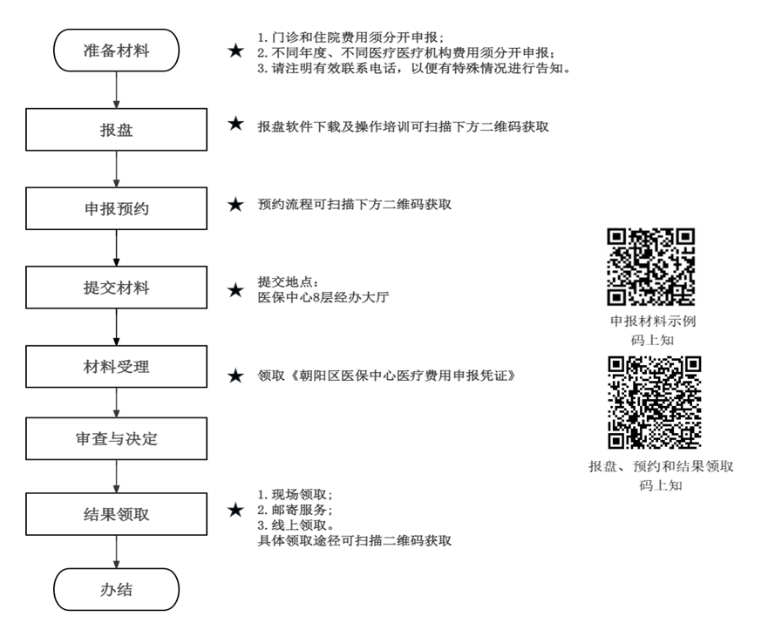

四、办理材料
（一）门（急）诊费用申报办理材料：
1.《北京市医疗保险手工报销费用审核表》（城镇职工）或《北京市医疗保险门诊上传费用审核表》（城镇职工）；《北京市超转人员医疗保险手工报销费用审核表》或《北京市超转人员医疗保险(门诊上传)费用审核表》（征地超转人员）。
2.《北京市基本医疗保险手工报销费用明细表》（城镇职工）或《北京市基本医疗保险门诊上传费用明细表》（城镇职工）;《北京市超转人员医疗保险手工报销医疗费用明细表》或《北京市超转人员医疗保险(门诊上传)费用明细表》（征地超转人员）。
3.收费票据；
4.检查、治疗费用明细；
5.处方底方；
6.电子报盘文件；
7.急诊或急症需提供盖有医疗机构章的急诊诊断证明或医学诊断证明；
8.有转诊(院)时，应提供《北京市医疗保险转诊（院）单》；
9.意外伤害就医的应提供交警事故认定书或法院判决书或调解协议书等公检法部门出具的相关证明材料复印件一份，无法提供的应填写个人承诺书；特殊情况须提供病历中的佐证材料。
（二）住院类费用申报办理材料：
1.《北京市医疗保险手工报销费用审核表》（城镇职工）；《北京市超转人员医疗保险手工报销费用审核表》（征地超转人员）；
2.《北京市基本医疗保险手工报销费用明细表》（城镇职工）；《北京市超转人员医疗保险手工报销医疗费用明细表》（征地超转人员）；
3.收费票据；
4.出院诊断证明（住院费用提供），急诊留观证明（急诊留观费用提供），诊断证明（门诊特殊病、家庭病房费用提供）；
5.住院费用汇总明细清单（住院费用提供）；
6.报盘文件；
7.有转院的，还需提供：北京市医疗保险转诊（院）单；
8.有外院检查的，还需提供：外院检查治疗证明；
9.涉及起付线减半政策时，应提供《北京市城市居民最低生活保障金领取证》复印件；
10.对于急诊留观、门诊特殊病、家庭病床费用，则提供处方底方、检查及治疗费用明细，其他材料同上述住院类费用要求；
11.意外伤害就医的应提供交警事故认定书或法院判决书或调解协议书等公检法部门出具的相关证明材料复印件一份，无法提供的应填写个人承诺书；特殊情况须提供病历中的佐证材料。
五、办理地点
朝阳区医保中心8层经办服务大厅
六、办理时限
30个工作日
七、咨询电话
010-53918743

